Дата: 21.03.2025
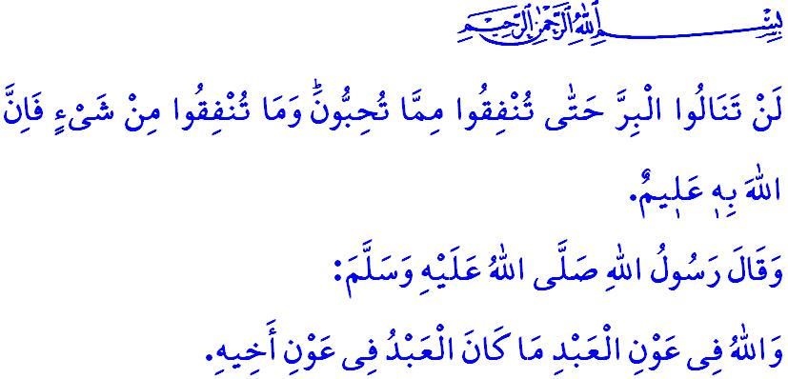
РАМАДАН, МЕСЯЦ КОРАНА И РАСХОДОВАНИЯ НА ПУТИ АЛЛАХА
Достопочтенные мусульмане!
Наступили последние десять дней Рамадана. Это дни итикафа. Досточтимая Аиша (р.а.) сообщила, что Посланник Аллаха (с.а.с.) совершал итикаф в последние десять дней Рамадана, и что Ночь Кадр наступает в последние десять дней Рамадана. Итикаф – одна из сунн месяца рамадан. Даёт нам возможность провести последние дни Рамадана в поклонении и созерцании, раскаянии и покаянии, восхвалении и благодарении, молитве и зикре.
Высокочтимые верующие!
Однажды Абдуллах (р.а.), сын досточтимого Аббаса, дяди нашего Пророка (с.а.с.), совершал итикаф в Масджид ан-Набави. В те дни он увидел человека, который вошёл в мечеть печальным. Когда досточтимый Абдуллах (р.а.) узнал, что этот человек расстроен из-за того, что не может выплатить долг, он сказал: «Я поговорю об этом с тем, кому ты не можешь выплатить долг», – и вышел из мечети. Тот человек сказал: «О Абдуллах! Разве ты забыл, что совершаешь итикаф?» Абдуллах (р.а.) ответил: «Я слышал, как Пророк (с.а.с.) сказал: "Для того, кто старается удовлетворить нужду мусульманина, это лучше, чем десять лет итикафа"».
Почтеннейшие мусульмане!
Одна из ценностей, которой нас научил наш Пророк (с.а.с.), – это осознание необходимости помогать друг другу. Важнейшим принципом поддержания этого сознания является расходование на пути Аллаха. Это значит делиться материальными и духовными ценностями, дарованными Аллахом, с желанием получить Его благословение. Необходимо стремиться к распространению добра и искоренению зла на земле. Быть друг для друга источником радости жизни и надежды, приумножать наши радости, делясь ими.
Дорогие верующие!
Путь к достижению добра лежит через расходование на пути Аллаха. Наш Всемогущий Господь говорит: «Вы не обретёте благочестия, пока не будете расходовать из того, что вы любите, и что бы вы ни расходовали, Аллах ведает об этом», – обращая наше внимание на этот момент. Для каждого мусульманина, мужчины и женщины, молодого и старого, богатого и бедного, обязательно найдётся вид расходования, который он в состоянии совершить. Поэтому расходованием на пути Аллаха является как закят и милостыня в пользу нуждающихся братьев и сестёр, так и проявление любви к супругам, сострадания к детям и доброжелательности к родителям. Иногда это потчевание родственников и соседей, забота о сиротах. Иногда это посещение больниц, детских домов и домов престарелых, проявление заботы и любви к нашим братьям и сёстрам. Иногда это беспокойство о нуждающихся и оплата долгов тех, кто в долгу. Иногда это помощь молодым людям, которые не могут вступить в брак и создать семью и обеспечение людей средствами к существованию путём создания возможности трудоустройства. Это поддержка угнетённых, прежде всего в Газе, и упорное противостояние сионистским угнетателям и их сторонникам, которые подвергают их этому угнетению.
Достоуважаемые мусульмане!
Мы живём в эпоху, когда нас окружает стремление к мирскому и индивидуализации, когда счастье ищется в потреблении, а жизнь, основанная на подражании и тщеславии, выдвигается на первый план. Однако всё имущество и богатство, которое мы считаем своим, на самом деле доверено нам Господом. Когда придёт время, наше пребывание в этом мире закончится, и наша собственность перейдёт в другие руки. Так давайте же воспользуемся случаем, чтобы в месяце рамадан благословить наше братство расходованием на пути Аллаха. Укрепим наши единство и солидарность. Укрепим нашу верность Господу. Будем знать, что наша помощь нуждающимся и организациям, что служат залогом нашего социального единства, в особенности мечетям, является непрерывной милостыней и добрым делом ради благоденствия в будущей жизни. Давайте никогда не забывать хадис нашего Пророка (с.а.с.): «Если человек помогает своему брату, то Аллах поможет ему».
Уважаемые верующие!
Вечером в предстоящую среду, дай Аллах, мы будем отмечать Ночь Кадр. Всевышний Аллах сообщает нам о важности Ночи Кадр следующим образом: «Воистину, Мы ниспослали Коран в ночь предопределения. Откуда ты мог знать, что такое ночь предопределения? Ночь предопределения лучше тысячи месяцев. В эту ночь ангелы и Дух (Джабраиль) нисходят с дозволения их Господа по всем Его повелениям. Она благополучна вплоть до наступления зари». Священный Коран, делающий Ночь Кадр благословеннее тысячи месяцев, – это Божественное Писание, которое знакомит нас с нашим Всемогущим Господом и учит нас цели существования и жизни. Это Божественное руководство, которое позволяет отличить хорошее от плохого, правильное от неправильного. Это Божественный призыв, приглашающий всех людей к истине. Так давайте же постараемся укрепить нашу связь с Кораном и возродиться вместе с ним. Давайте организуем нашу жизнь в соответствии с положениями Корана и сунны.

По этому случаю я хотел бы заранее поздравить всех с приближающимся наступлением Ночи Кадр и попросить Всемогущего Аллаха сделать эту ночь благоприятной для нашей страны, исламского мира и всего человечества.

Бухари, Фадль ляйлят аль-кадр, 3.
Байхаки, Шуаб аль-иман, 3, 424.
Áли Имран, 3/92.
Абу Давуд, Адаб, 60.
Кадр, 97/1-5. Главный отдел по предоставлению религиозных услуг

